

中国重汽集团标准金属器具及配件采购招标项目（2025年）

招标文件

**项目编号：FSCZB2025090063**

**招 标 人：中国重汽集团济南动力有限公司**

**2025年10月**

招标公告

中国重汽集团标准金属器具及配件招标公告（2025年）

1. 项目介绍
2. **项目名称**：2025年中国重汽集团标准金属器具及配件采购项目
3. **项目编号**：FSCZB2025090063
4. **招标形式**：公开招标
5. **项目概况**：中国重型汽车集团有限公司（以下简称中国重汽集团）对标准金属器具及配件进行统一招标，服务对象为中国重汽集团所属各单位。

|  |  |  |
| --- | --- | --- |
| **序号** | **名称** | **服务对象** |
| 1 | 仓储笼 | 中国重汽集团所属各单位 |
| 2 | 标准金属器具 |
| 3 | 器具配件 |
| 4 | 铁托盘 |

1. **招标人信息**：

招标人名称：中国重汽集团济南动力有限公司

招标人地址：济南市高新区华奥路777号

商务联系人：黄老师17860606327

技术联系人：仵老师13185596339

1. 投标人资质要求：

⑴投标人须遵守《中华人民共和国招标投标法》、《中华人民共和国民法典》及其它有关的法律和法规；为中华人民共和国境内注册的独立法人机构，具有独立承担民事责任能力；

⑵公司成立三年及以上（以营业执照成立日期到开标当日满三年为准），注册资金不能少于500万；经营范围满足招标项目需求；

(3)投标人须具有全面的履约能力；

(4)单位负责人为同一人或者存在控股、管理关系的不同投标人，不得参加同一合同项下的招标活动；

(5)投标人在近三年内在经营活动中无违法记录；

(6)具有健全的财务会计制度，财务状况和市场行为良好。没有处于被有权机关吊销营业执照、吊销资质、停业整顿、取消投标资格以及财产被接管、冻结或进入破产程序等；

(7)投标人没有被列入招标人处《黑名单》（《黑名单》指投标人与招标人在以往或正在进行的合作中，存在招标人认为的违反合同约定或违反法律法规等的失信行为）的；

(8)投标人须具有履行合同所必须的设备、财务、技术、服务等方面的资质和能力；

(9)投标人须具有完全履行招标文件的所有要求的能力；

(10)投标人须认可招标人的工作指令，包括节、假日能正常开展工作的要求；

(11)投标人必须是最终投标、签订合同的单位，不得以任何理由将已中标项目以任何形式转包给其他单位；

(12)本次招标项目不接受联合体投标；

(13)不接受代理商投标；

(14)投标人近一个月内开具的人民银行企业信用报告中未显示异常；

(15)在“国家企业信用信息公示系统”、“中国执行信息公开网”、“信用中国”、“天眼查”“裁判文书网”等信息平台中，无行政处罚及失信记录等信息；

(16)无招标违规、谎报年度报告信息、提供虚假资质资料等行为或其他行政处罚记录；

(17)按规定缴纳本项目投标保证金；

(18)投标方的直接或间接股东、法定代表人、董事、监事、高管非重汽员工及其亲属。

逾期的投标文件招标人不予受理。

1. 招标文件的领取、答疑、应标及投标报名
2. **发标时间**：2025年10月11日
3. **发标方式**：中国重汽官网和阳光采购平台
4. **报名方式**：

拟投标人根据招标人在中国重汽官网公开媒体上发布的招标信息，在“中国重汽e采通”平台报名。**按照中国重汽e采通“SRM非生产供应商注册手册”（附件一）进行注册**，注册完毕后按照**“SRM系统供应商用户手册（附件二）”，**登录**重汽e采通平台**后进入“供应商应标”，选择对应的项目，点击“**应标**”**后按照招标公告中第四部分的应标文件编制的资质文件中的要求准备资料并**上传，资质审查通过即为报名成功；公示期间请尽快报名。

1. **应标截止时间**：2025年10月17日17时00分00秒

**注：请务必在应标截止时间前完成注册及应标操作，注册审核需2-4日，应标截止时间精确到秒，逾期将无法应标。请自行掌握时间，避免无法应标。**

1. 应标文件编制
2. **资质文件**：

（1）有统一社会信用代码的新版营业执照复印件，并加盖公章；

（2）法定代表人授权书；法定代表人参加投标的，需提供法人身份证复印件；委托授权人参加投标的，需提供法定代表人授权委托书及被授权人身份证复印件；

（3）投标人提供经会计师事务所审计且出具无保留意见的近三年的财务审计报告复印件，并加盖公章，包括但不限于报告页、经审计的资产负债表、利润表、现金流量表及报表附注。如投标人公司没有经审计的财务报告，可提供加盖公章的近三年财务报表复印件，包括但不限于资产负债表、利润表、现金流量表。审计报告或财务报表应为中文版本。

（4）投标人近三年内在经营活动中没有违法违纪行为的声明，并加盖公章；

（5）投标人在国家企业信用信息公示系统或信用中国等信息平台中无行政处罚、经营异常和失信信息等记录的截图证明，并加盖公章；

（6）税务部门开具的依法缴纳税收的证明（如有）；

（7）近一个月内中国人民银行开具的企业信用报告；

（8）本项目投标保证金缴纳凭证复印件；

（9）企业最近半年完税证明、信用证明材料（中国人民银行信用代码证+征信报告）；

（10）年度纳税信用评价信息（可从电子税务局查询截图，需加盖公章）；

（11）企业对外担保说明（写明贵单位对外有无对外担保和质押业务，需加盖公章）。

1. 交货及付款
2. **交货期**：

1、交货期：以中标单位与招标人及其关联公司签订的合同约定为准；从招标人发出要货通知后，**中标单位须在一个月内将货物送到指定地点**。

2、交货地点：具体详细地点由招标人及其关联公司指定位置为准。

3、交货验收方式详见《技术协议书》。

1. **付款方式**：**账期90天，半年期商业汇票（包括银行承兑汇票和商业承兑汇票），具体以与招标人及其关联公司签订的合同约定为准。**凡参与投标的单位，皆要求开具与投标单位抬头一致与投标单位抬头一致的税率为13%的增值税专用发票。

**\*注：付款方式及付款比例不允许偏离。**

1. **本次招标最终解释权归中国重汽集团济南动力有限公司所有**。

**格式1**

### 投标函

致：

__________________________(投标单位全称)授权_________________ (授权代表姓名)____________________(职务、职称)为授权代表，参加贵方组织的________________________________(招标编号、招标项目名称)招标的有关活动，并对__________________________（货物名称）进行投标。为此：

1、提供投标须知规定的全部投标文件：正本 份，副本 份；资质证明文件1件；

2、投标货物的总投标价为(大写)：　　　　　　　　　　　　万元人民币。

3、保证遵守招标文件中的有关规定和收费标准。

4、保证忠实地执行买卖双方所签的合同，并承担合同规定的责任义务。

5、投标人已详细审查全部招标文件，包括*（补遗文件）*(如果有的话)。我们完全理解并同意放弃对这方面有不明及误解的权力。

6、投标人同意提供贵方可能要求的与其投标有关的一切数据或资料。投标人完全理解贵方不一定接受最低价的投标或收到的任何投标。

7、本投标自开标之日起______天内有效。

8、投标人同意关于没收投标保证金的规定。

9、我方承诺，与买方聘请的为此项目提供咨询服务的公司及任何附属机构均无关联，我方不是买方的附属机构。

10、与本投标有关的一切往来通讯请寄：

地址：____________________________________________________

邮编：____________　电话：____________　传真：____________

投标单位(盖章)：

授权代表(签字)：

日　 期：

**格式2**

**企业情况、从业经历、服务承诺一览表**

|  |  |  |  |  |  |  |  |  |  |  |  |
| --- | --- | --- | --- | --- | --- | --- | --- | --- | --- | --- | --- |
| 单位名称 | |  | | | 所属行业 |  | 电话 |  | | 法定代表人 |  |
| 地址 | |  | | | 单位类型 |  | 传真 |  | | 被授权人 |  |
| 一、从事本投标项目经验及企业概况 | | |  | | | 投标人  声明 | 1.本声明中提供的情况和内容及我方提供的资格证明文件内容完全是真实的。  2.我方承担因发标人查知因我方材料不实而造成本次招标失败的所有损失。 | | | | |
| 二、单位概况 | 注册资金： 万元 | | | 职工人数 | 人 | 上年主要经济指标 | 营业总额：  万元 | | | 主营收入 | 万元 |
| 实收资本： 万元 | | |  |  | 其他 | 万元 |
| 固定资产 | | 原值 万元 | 长期负债 | 万元 |  | 主要  营业项目 | 1、 | | | |
| 净值 万元 | 流动负债 | 万元 |  | 2、 | | | |
| 设备 | | | *设备 | 台 |  | 3、 | | | |
| *设备 | 台 |  | 4、 | | | |
| *设备 | 台 | 人员 | 管理人员 | 人 | | | |
| *设备 | 台 | 包装器具技术人员 | 人 | | | |
| *设备 | 台 | 作业工人 | 人 | | | |
| 三、主要产能 | 产品类型 | | 月产能力 |  |  | 四、  既往业绩 | 主要合作客户 | | 合作产品及数量 | | |
|  | |  |  |  |  | |  | | |
|  | |  |  |  |  | |  | | |

投标人名称（盖章）： 法定代表人或授权代表签字：

**注：**1.投标人为满足本招标项目之需，需实际配置的、包含但不限于上述设备、人员及其他条目；

2.投标人可在上表内容基础上，酌情自行增加相关条目，以便更好的满足项目开展之需要。

**格式 3**

**法人授权委托书**

致中国重型汽车集团有限公司 ：

本授权委托书声明：我（法人姓名） 系（投标人名称） 的法定代表人，现授权委托（投标人名称） 的 （授权委托代理人姓名） 为我公司参加贵方组织的25年中国重汽集团标准金属器具及配件采购招标项目 的法定代表人授权委托代理人，全权代表本公司处理投标过程的一切事宜，包括：投标、参与开标、谈判、签约等。投标人授权代表在投标过程中所签署的一切文件和处理与之有关的一切事务，我公司均予认可并对此承担全部责任。

委托期限：2025年 X 月 X 日至 2025年 X 月 X 日

代理人无转委托权，特此委托。

代理人姓名： 性别： 年龄：

身份证号码： 职务：

投标人名称：（盖单位公章）

法定代表人：（签字）

**附被授权人有效的身份证正反两面复印件**

身份证反面

身份证正面

**格式4**

**相关经营资质证书**

（经营资质证明等）

投标人名称（盖章）： 法定代表人或授权代表签字：

**格式5**

项目名称： (XX项目)

日期： 年 月 日

|  |
| --- |
| 投标人承诺  我公司承诺遵守贵公司由于招标人上级集团公司政策变化引起的合同签订前终止项目的要求，并承担由此带来的一切损失。 |

投标人名称（盖章）： 法定代表人或授权代表签字：

**格式6**

**招标文件要求的其他资格证明文件**

（如有则附）

附件： E采通操作手册

#### 注册账号

**1、浏览器中输入地址：[https://ecaitong.sinotruk.com:8012/#/login](http://ecaitong.sinotruk.com:8012/#/login normalLink /tdkey d38o9f /tdfe -10 /tdfu http:/ecaitong.sinotruk.com:8012/" \l "/login /tdlt inline)，点击立即注册。**

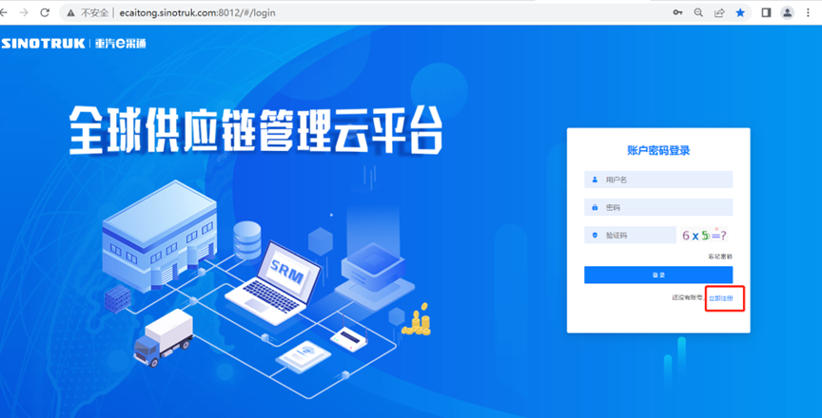

**2.     填写手机号码（没有注册过的）**

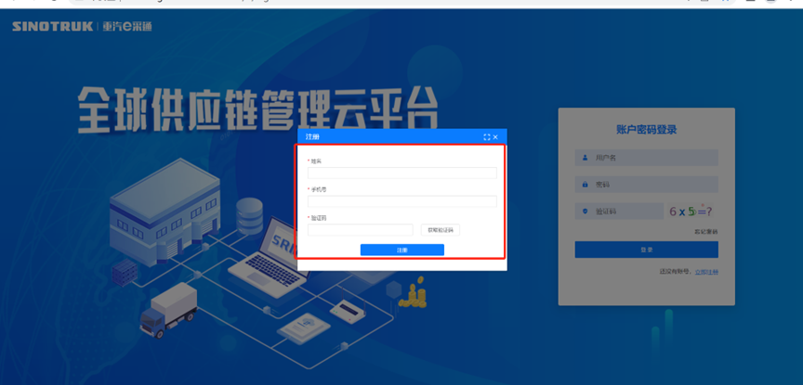

**3.     注册成功登录这个手机号码的账号进入系统，点击供应商注册**

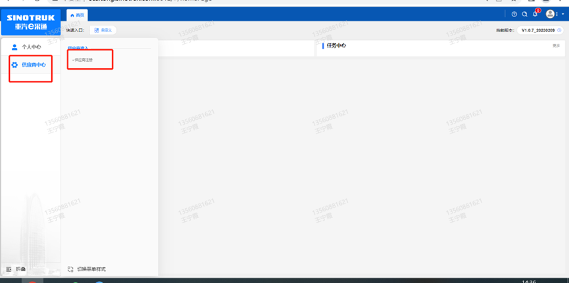

**4.     点击新增**

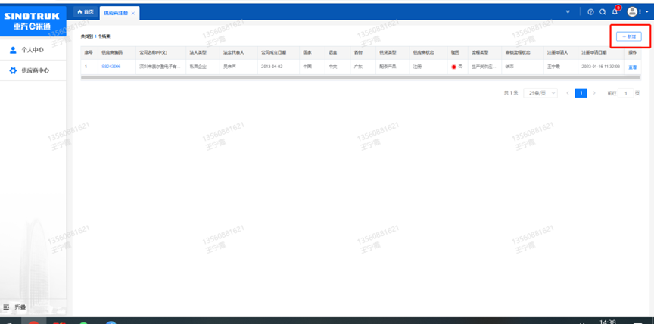

**5 按要求填写所有信息，注意非生产类要填写合作单位，选择智能物流中心，最后提交审批**

统一社会信用代码字段，是供应商的唯一标识字段，没有校验规则，如果系统报统一社会信用代码重复则说明此供应商已经在e采通内存在，请咨询对应的采购工程师账号密码。

采购形式编号(非生产类必填)和投标项目名称(非生产类必填)、近三年财务指标情况，对于非生产类供应商都是必填项，对于生产类供应商不是必填项。其他供应商基本信息应填必填。

配套能力：此字段需要仔细选择供应商的供货类别数据，如果不确定请先联系重汽内部的采购工程师咨询之后再选择填写，此字段直接影响提交之后的审批流由谁审批，另外后面的业务主管部门对于非生产类供应商是必填项，同样的如果不确定请先联系重汽内部的采购工程师咨询之后再选择填写，此字段直接影响提交之后的审批流由谁审批。

提交成功之后进入审批流，每个节点都会由1个或多个负责人审批，如果有多个负责，由任何一人审批通过即可，每个节点均有驳回、退回、不同意（少数节点没有）、通过，驳回是指根据审批流程上的驳回线驳回到对于节点，退回是指退回到上一节点，通过则是指同意流转到下一节点，不同意则是指不同意此次流程对于供应商来说就是不允许供应商注册（不同意按钮慎点，不然系统内不再允许此供应商注册，如再想注册只能删数据库，请务必注意）。

营业执照有效结束日期目前限制在当前日期及之前，应该限制在当前日期之后，最大允许“9999-12-31”，即代表永久有效。

审批流程全部走完结束之后，且有短信通知供应商才算正式进入e采通。

点击“查看”按钮可以进行查看注册信息，供应商提交注册之后想查看审批进度，可以点击此按钮。

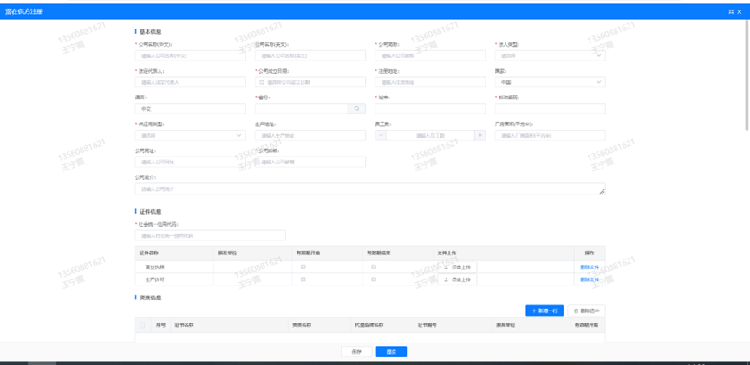

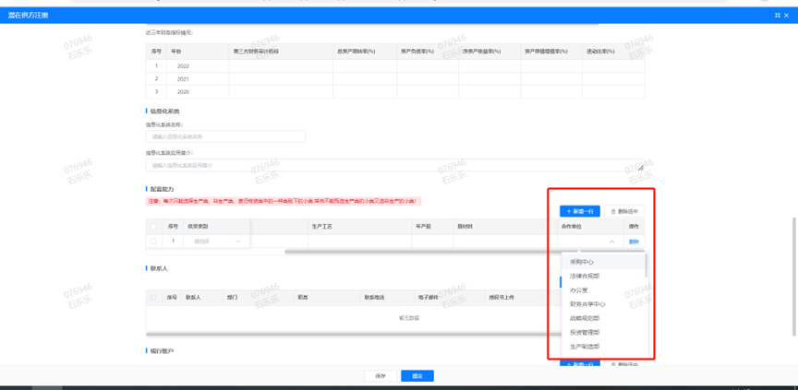

**6. 重置密码**

对于新注册的供应商，审批流程结束之后e采通系统会发送短信到注册的收据号上，会告知登录账号和密码，账号为gys+6位供应商代码，密码为初始密码scm@2023。登录系统之后，立即绑定手机号，后续所有的密码重置都可以在登录界面点击忘记密码按钮，验证手机号码进行重置。

如果是供应商初次登录且还没绑定手机号码的，请咨询采购工程师，让他们协助重置密码。

#### 供应商应标

路径：招投标中心-非生产类招投标-供应商应标

点击应标，上传文件之后点击提交。

**一定要在标书中规定的应标截止时间之前提交，否则将无法提交，即报名失败。**

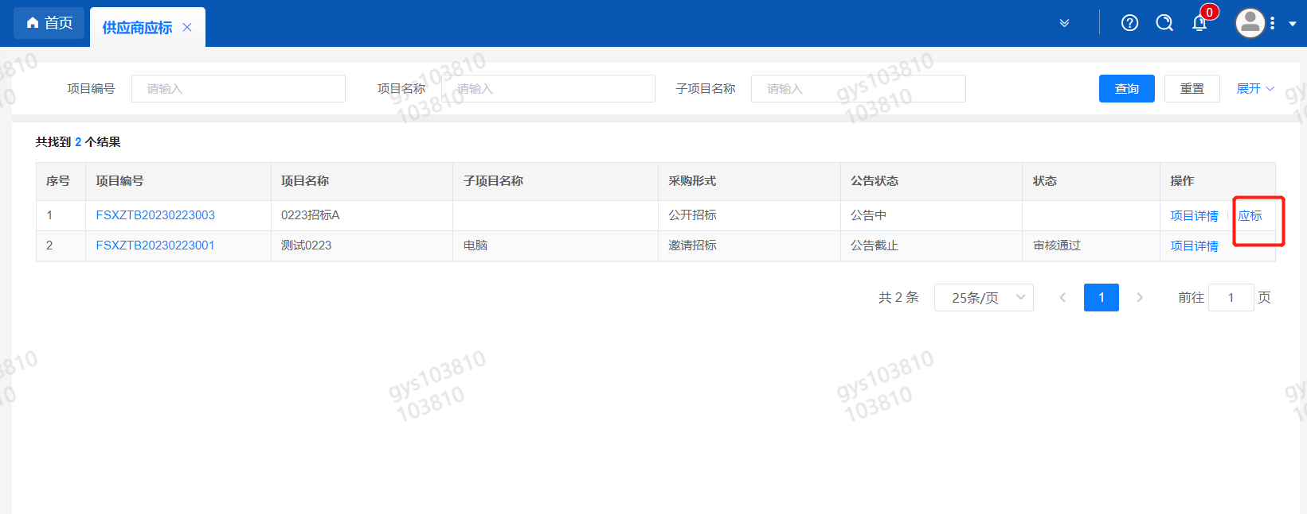

#### 供应商投标

路径：招投标中心-非生产类招投标-供应商投标

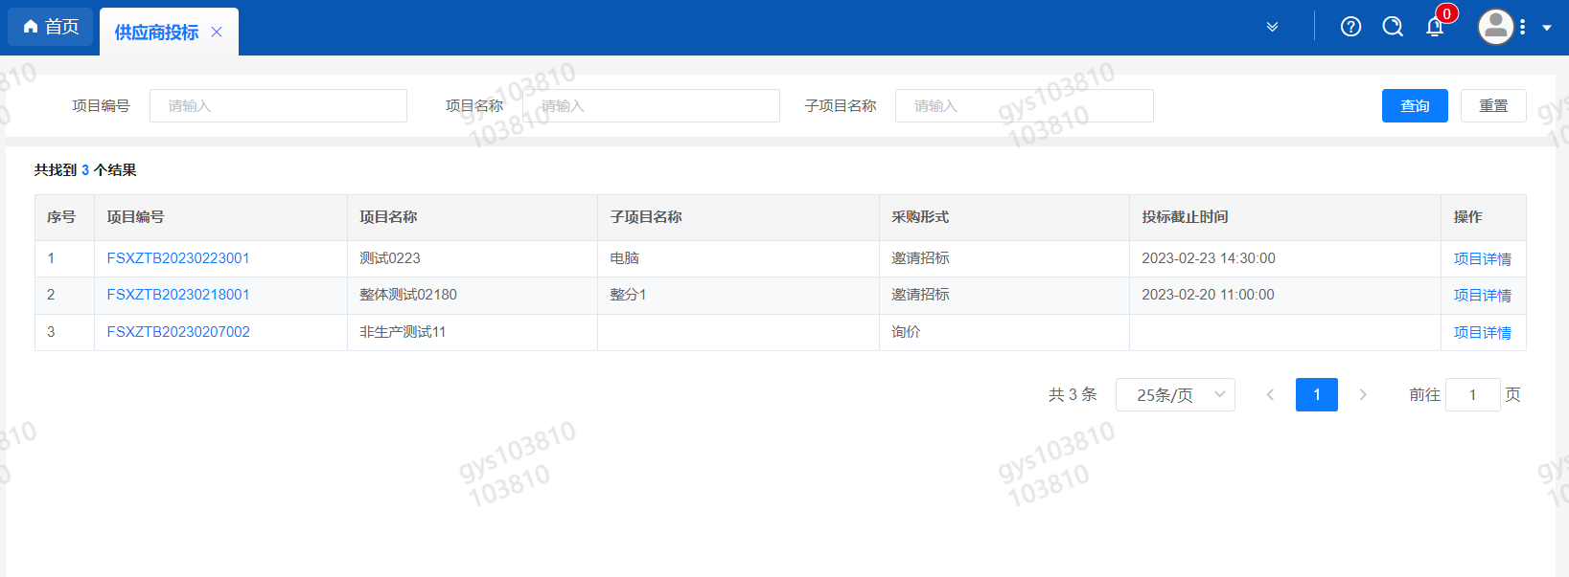

点击投标按钮，进入详情页，输入投标报价并上传相应的附件。

**请注意，投标报价单位为：万元！万元！万元！**

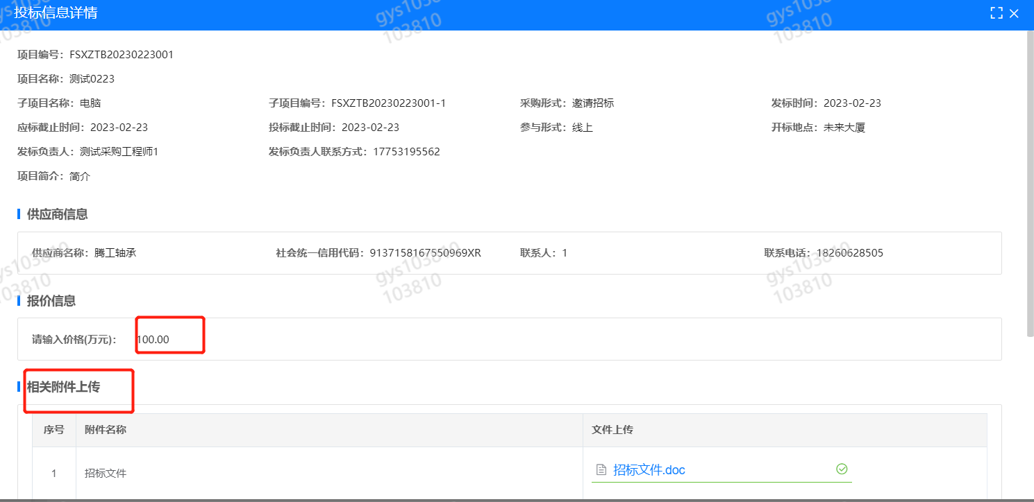

#### 供应商技术标澄清函

路径：招投标中心-非生产类招投标-供应商技术标澄清函

点击编辑按钮进入系统，上传技术标澄清函。

开标之后所有投标的供应商都可编辑提交，技术标入围之后 都不可编辑。

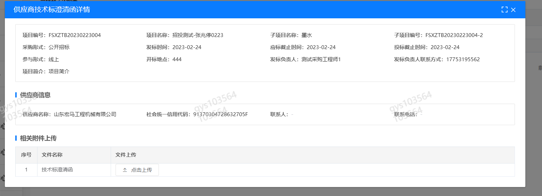

#### 供应商报价

路径：招投标中心-非生产类招投标-供应商报价

点击报价按钮进入报价详情界面，**请在此轮报价起止时间内报价，否则无法报价**。

**请注意，报价单位为：万元！万元！万元！**

#### 供应商澄清报价

路径：招投标中心-非生产类招投标-供应商澄清报价

招标发起人接收建议价的同时会给供应商发送澄清报价，供应商在此界面进行澄清报价，点击编辑按钮进入澄清报价详细界面，输入价格并上传澄清函，之后点击提交。

#### 供应商查看中标通知

路径：招投标中心-非生产类招投标-中标项目；

点击查看进入查看中标项目详情。

